https://blog.csdn.net/qq_42815188/article/details/128735530

0.安装 Git

Git 官网链接：https://git-scm.com/

Git 官网下载链接：https://git-scm.com/downloads

1.注册 GitHub 账号

GitHub 官网链接：https://github.com/

2.配置 Git 的用户名和邮箱

因为 Git 是分布式版本控制系统，所以需要填写用户名和邮箱作为一个标识。

建议 Git 的用户名和邮箱与 GitHub 的用户名和邮箱保持一致，具体原因参考这篇文章。

git config --global user.name "你的用户名"

git config --global user.email "你的邮箱"

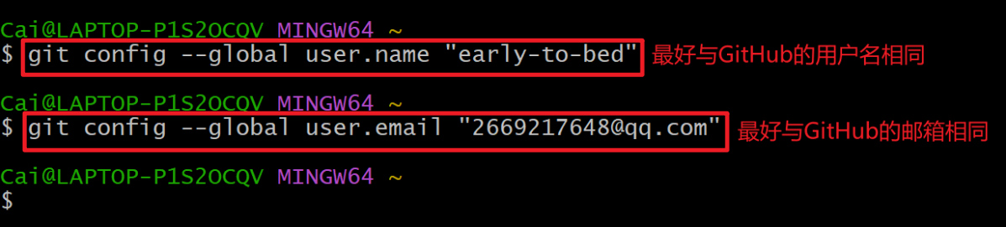

如下图所示，配置好的 Git 的用户名和邮箱存储在 C:\Users\账户名 目录下的 .gitconfig 文件中，可以使用如下命令查看：

git config --list

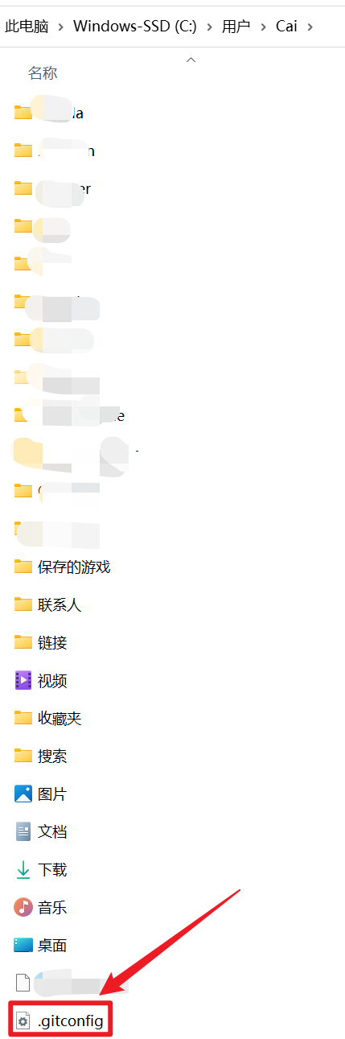

3.远程连接 GitHub 有两种传输协议

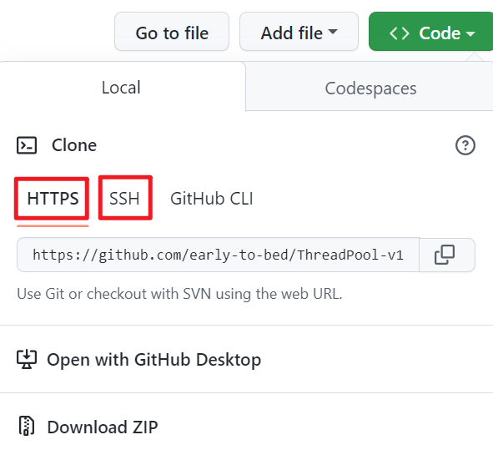

HTTPS：需要个人访问令牌。即使没有配置个人访问令牌，也是可以 git clone 的，但是 git push 的时候需要输入用户名和个人访问令牌。

SSH：需要密钥对。如果没有配置密钥对，既不能 git clone，也不能 git push。

注意：由于访问 GitHub 的网络原因，走 HTTPS 协议可能会出现 git push 失败，建议走 SSH 协议！

4.基于 SSH 协议配置 Git 连接 GitHub

4.1 为本机生成 SSH 密钥对

执行如下命令产生 SSH 密钥对：

ssh-keygen -t rsa -C "本机标识"

上面命令中的 -C 只是给产生的密钥对加了一个注释，建议填写跟当前机器相关的内容，具体原因参考这篇文章。

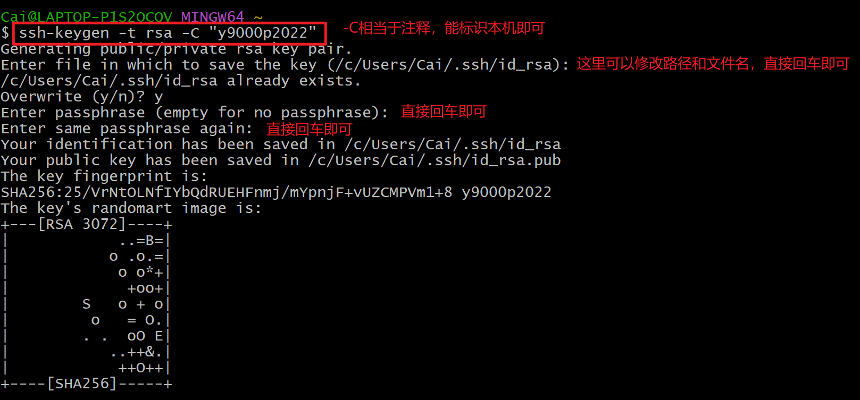

生成的 SSH 密钥对存储在 C:\Users\账户名\.ssh 目录下，如下图所示：

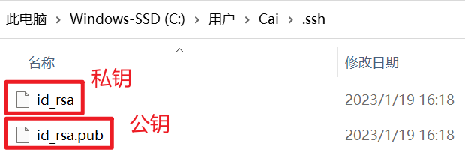

接着将 id_rsa.pub 公钥里的内容复制到剪贴板，可以执行如下命令去复制，也可以打开 C:\Users\账户名\.ssh\id_rsa.pub 文件去复制：

clip < ~/.ssh/id_rsa.pub

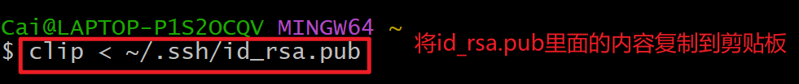

4.2 将公钥拷贝到 GitHub 上

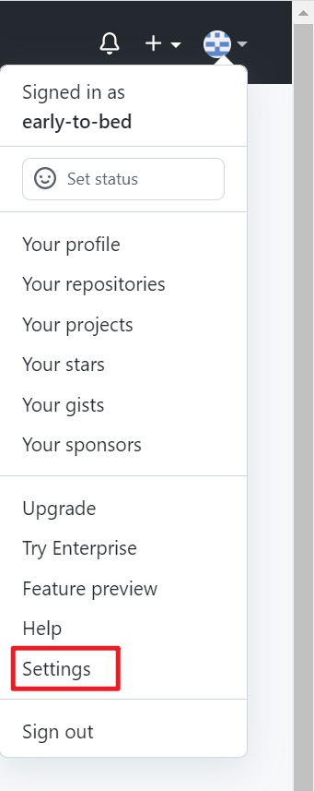

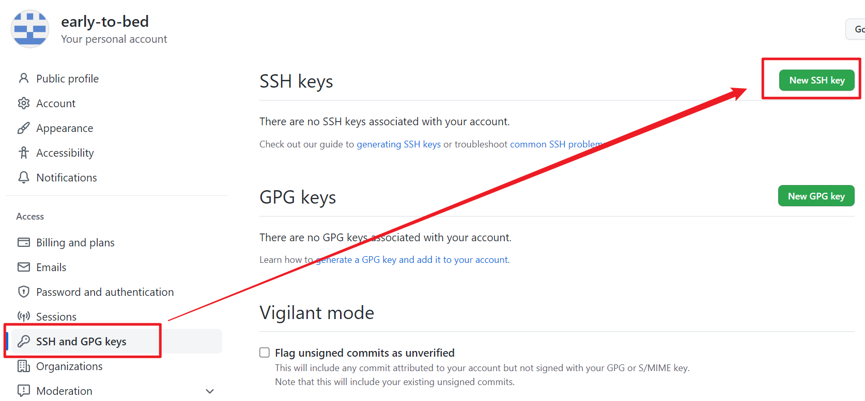

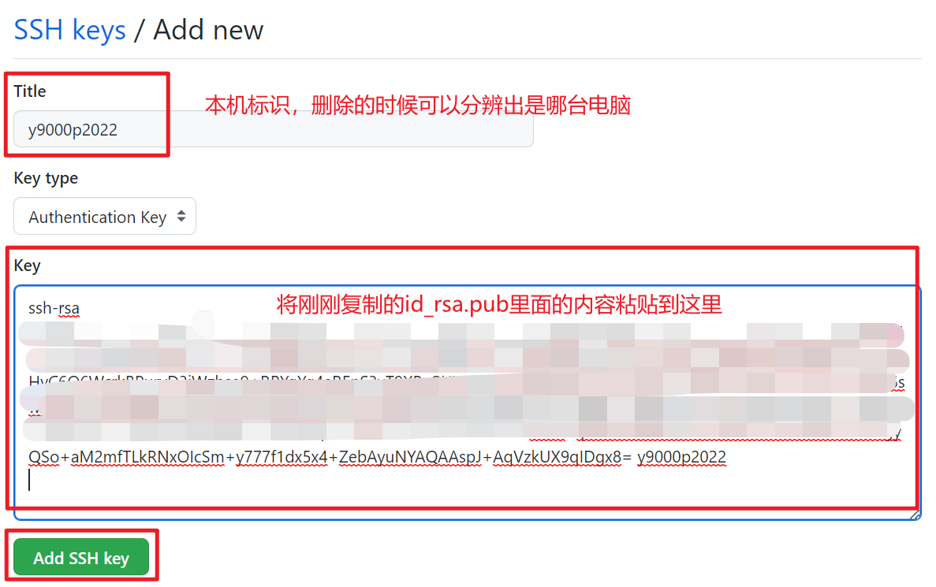

4.3 SSH 测试

执行如下命令，初次设置需要输入 yes，出现 successfully 表示成功，如下图所示。

ssh -T [git@github.com](mailto:git@github.com)

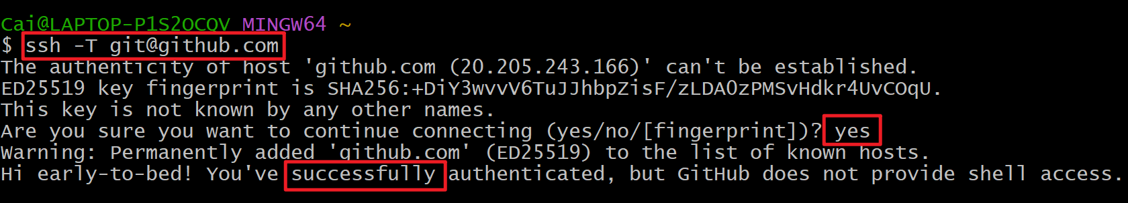

4.4 有两种方法将本地仓库和远程仓库关联起来

4.4.1 第一种方法

首先在 GitHub 上创建一个远程仓库，如下图所示：

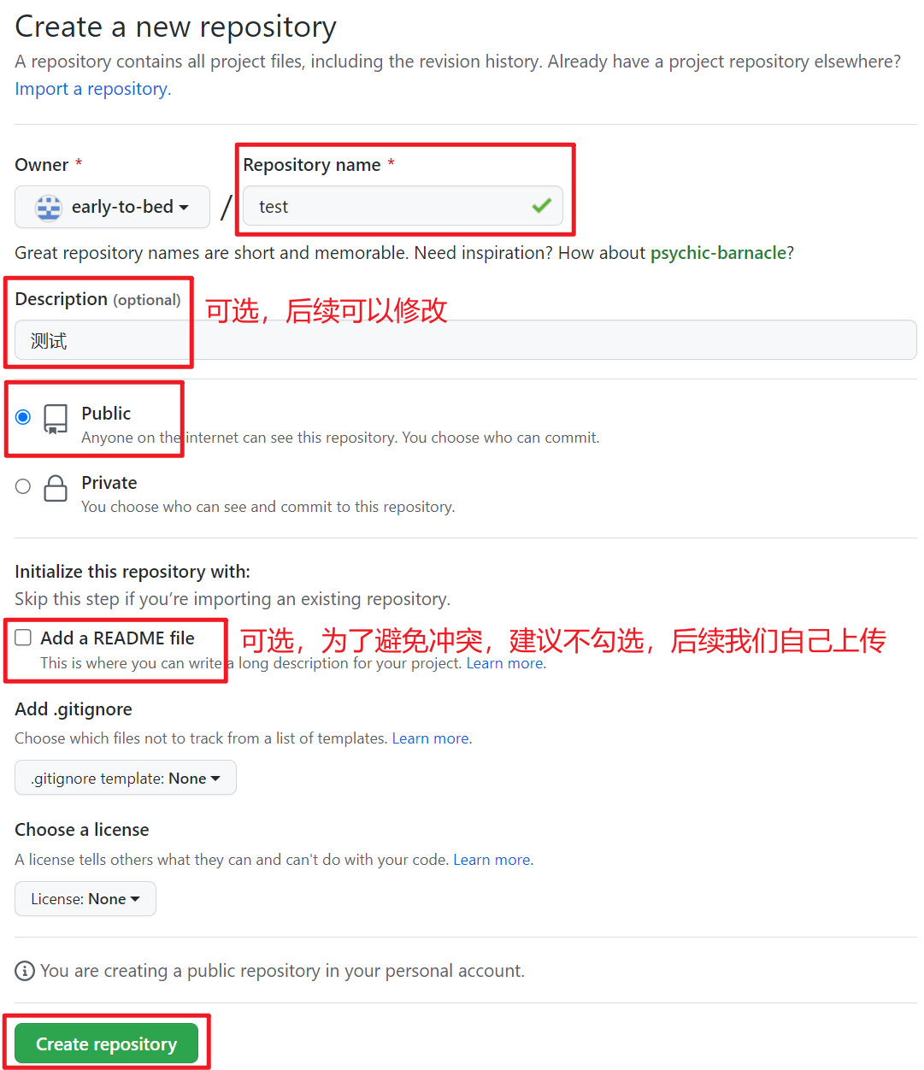

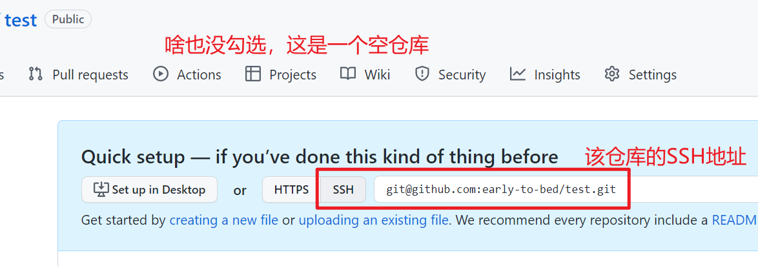

接着执行如下命令初始化一个本地仓库，如下图所示，多出了一个隐藏文件夹 .git，并默认进入主分支 main。

git init

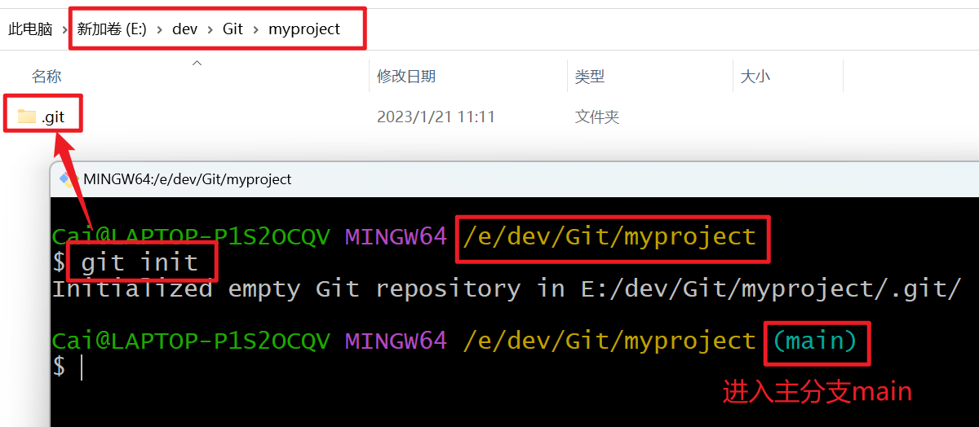

然后将想要上传的文件放到这个本地仓库文件夹下，执行如下命令将文件添加到本地仓库：

git add .

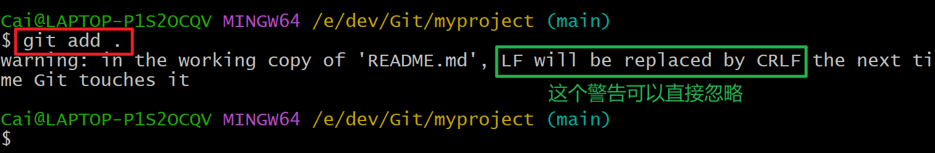

如果出现这个警告“LF will be replaced by CRLF the next time Git touches it”，可以直接忽略，具体原因参考这篇文章。

接着将文件提交到本地仓库：

git commit -m "注释"

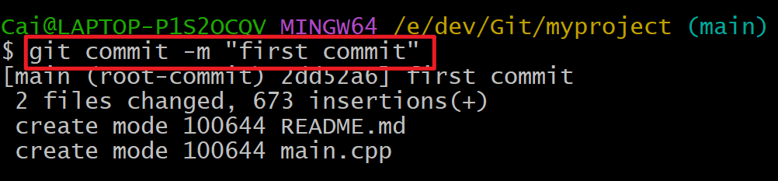

然后复制远程仓库的 SSH 地址，执行如下命令将本地仓库与远程仓库关联起来，关于 git remote add 命令可以参考这篇文章。

git remote add origin 远程仓库的SSH地址

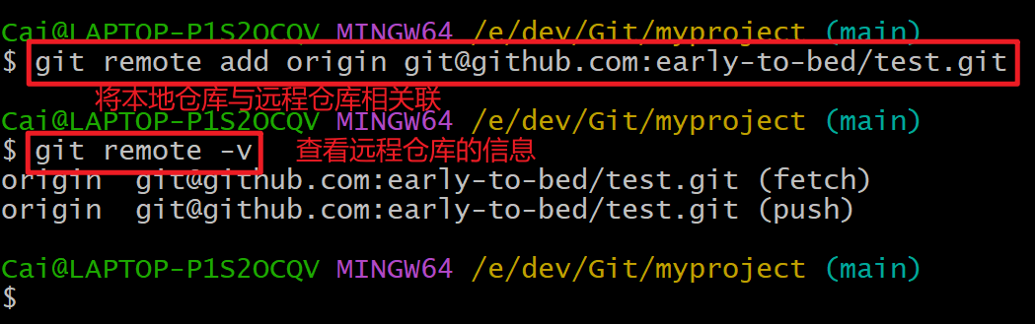

将文件上传到 GitHub 的远程仓库：

git push -u origin main

